台灣傳道六十年紀念特刊支分會專用稿紙 (寫好後請寄給梁世威弟兄 Carlliang05@gmail.com，手機0928-244715， Skype: carlliang3151，Line ID: carlliang)

單位名稱 | 花蓮三支會 |  | 單位號碼 2060183
單位資料 | 成立日期 | 西元2015 年10月25日
 | 原屬單位 | 2015.10.25 由花蓮一支會、花蓮二支會劃分出花蓮三支會
 | 教堂地址 | 花蓮縣吉安鄉中原路一段219號
 | 教堂電話 | ( 03) 8547291
 | 歷任主教/會長(從第一任開始) | 2015.10.25~ 机文生 (第一任主教)
重要史料 (請勿超過1,500字，所撰寫之資料請盡量包含人事時地物五大要項。 請附寄現任主教/會長照片及教堂照片。從前教堂及領袖之照片及重要活動史料照片亦很歡迎， 用畢歸還。)

2015年6月21日，花蓮區會改組為支聯會，範圍涵蓋花蓮及台東區域，有花蓮一支會、花蓮二支會、玉里分會、台東一支會、台東二支會及台東三支會。
2015年10月25日，花蓮地區由原由花蓮一支會、花蓮二支會劃分出花蓮三支會，並召喚机文生弟兄為主教，王慶福弟兄為第一諮理，陳振邦弟兄為第二諮理。

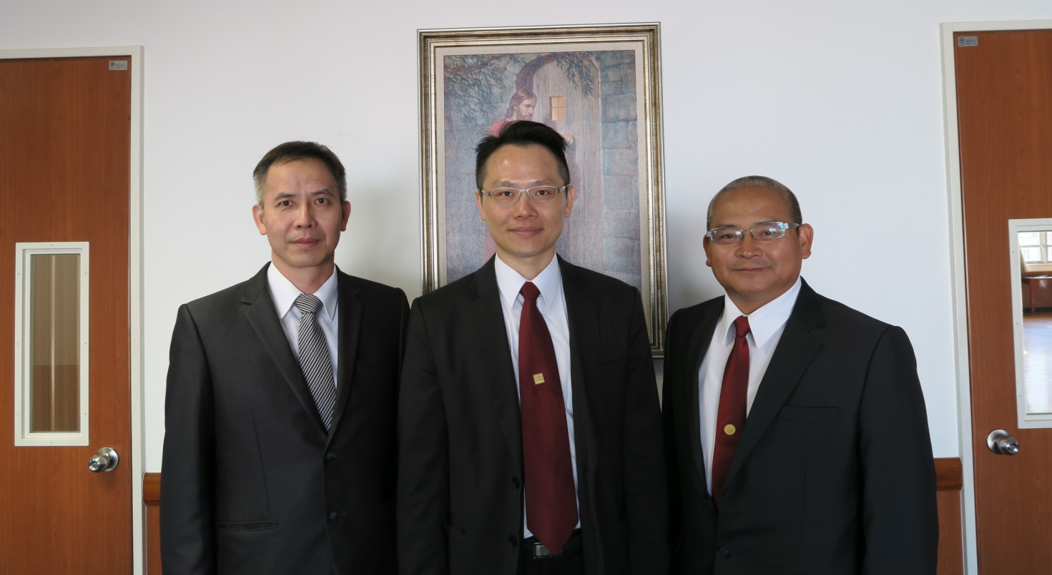
左起王慶福弟兄、机文生弟兄、陳振邦弟兄

目前使用教堂（支聯會中心）於2003年3月22日動土興建，於2005年3月12日奉獻使用，提供目前花蓮一支會、花蓮二支會及花蓮三支會使用。

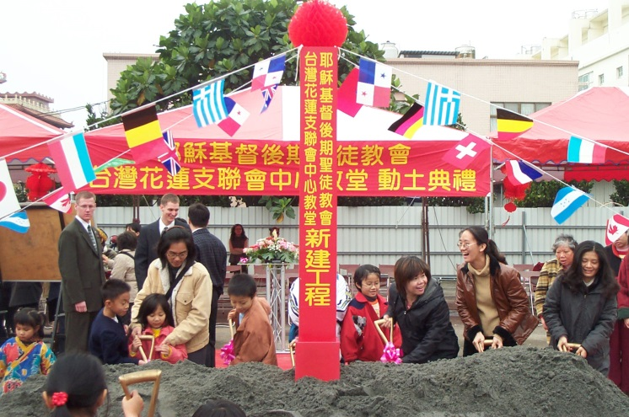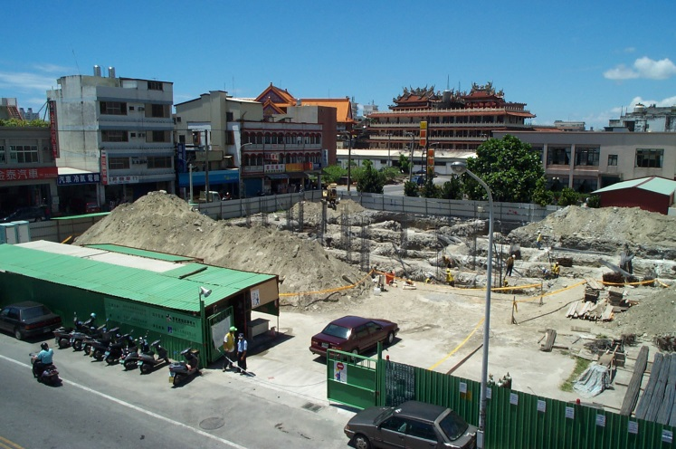
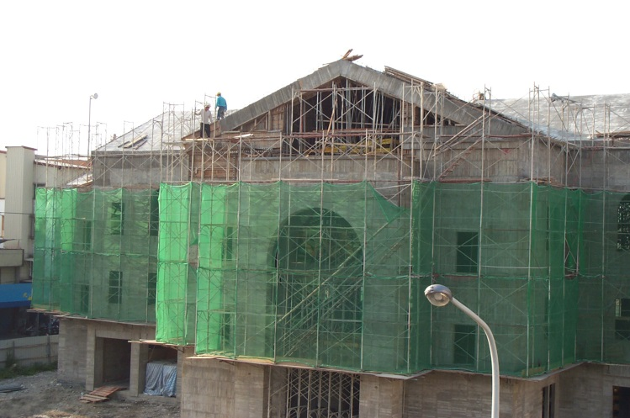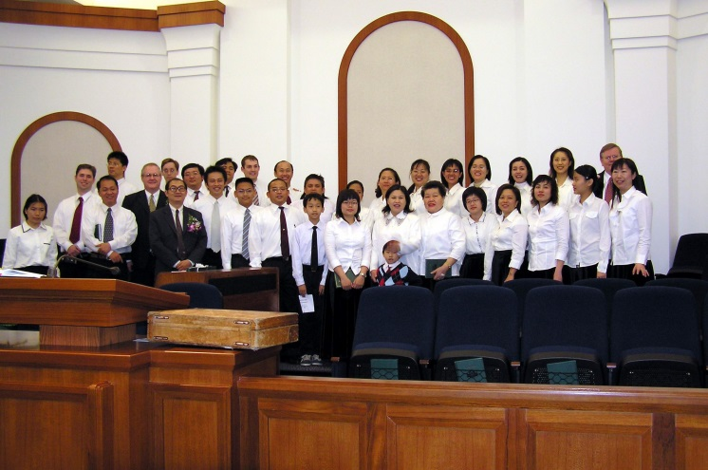
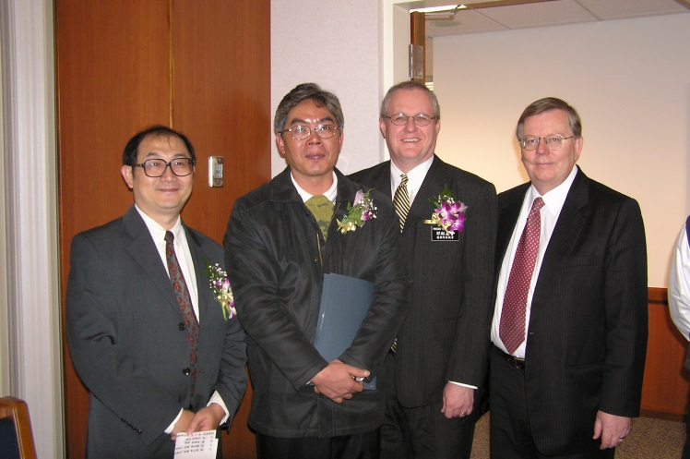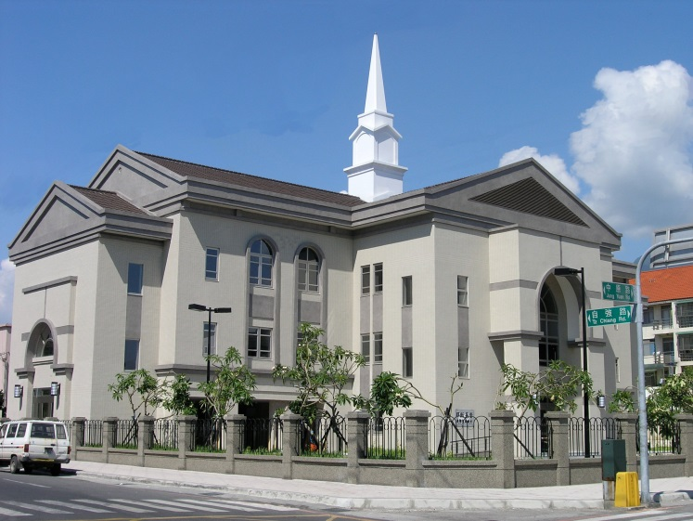

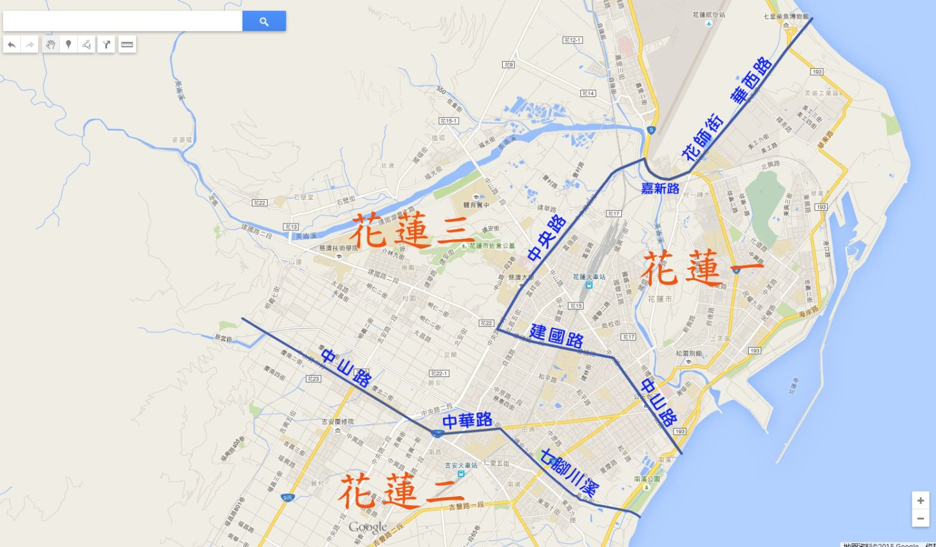
2015/10/25花蓮地區由原由花蓮一支會、花蓮二支會劃分出花蓮三支會，花蓮三個支會之疆界

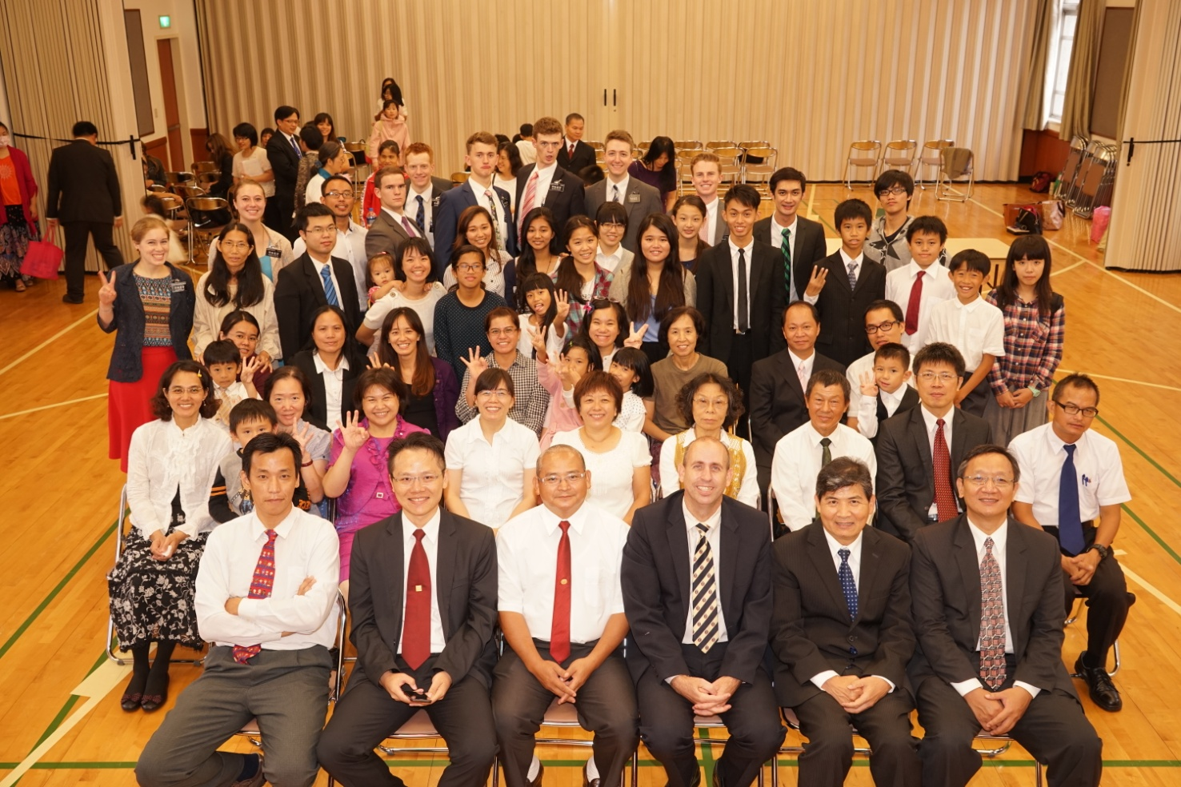
2015/10/25 花蓮三支會成員合照

補充資料提供者姓名：机文生 電話：0920-299808 Email：vinsonji@gmail.com

